数字图像处理实验报告
第三章 灰度变换与空间滤波
任务一：
- 实验题目：
综合运用直方图均衡、灰度变换、锐化空域滤波等方法编程实现对图像的空域增强处理； 空域图像增强常用方法：直方图均衡化
对如下实验图片Fig3.10(b).jpg进行空域增强
b、实验原理
直方图均衡化的原理是把原始图像的灰度直方图从比较集中的某个区间变成在全部灰度范围内的均匀分布。假设灰度值为r，r[0,1]，对r进行s=T(r)变换，其中s[0,1]，在r[0,1]时，T是一个单调递增的函数。
c、实验代码
src=imread('Fig3.10(b).jpg');
subplot(2,2,1),imshow(src);
title('原图');
src_hist=imhist(src);
subplot(2,2,2),plot(src_hist);
title('原图直方图');
J=histeq(src);
subplot(2,2,3),imshow(J);
title('均衡后图');
J_hist=imhist(J);
subplot(2,2,4),plot(J_hist);
title('均衡后直方图');

d、实验结果与分析
将两张直方图进行对比，可以明显看出进行均衡化处理后的图片的直方图分布更均匀，图片本身也变得更清晰。

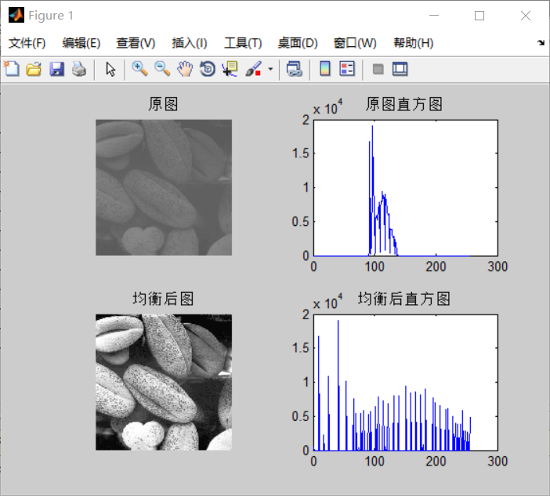

任务二：
- 实验题目：
获取实验用图像：Fig0312(a)(kidney).tif. 使用imread函数将图像读入Matlab；
当0.5 ≤ r ≤ 0.7时，将r置为0.8, 当r位于其他区间时, 保持其灰度与原图像一样。
b、实验原理
将灰度值处于[0.5,0.7]区间的值改为0.8，其他值不变。
c、实验代码
src=imread('Fig0312(a)(kidney).tif');
i=im2double(src);
s=[i>=0.5].*[i<=0.7]*0.8+[i<0.5].*i+[i>0.7].*i;
imshow(s);

d、实验结果与分析
可以看出图片中一部分区域明显变亮，更加清楚。
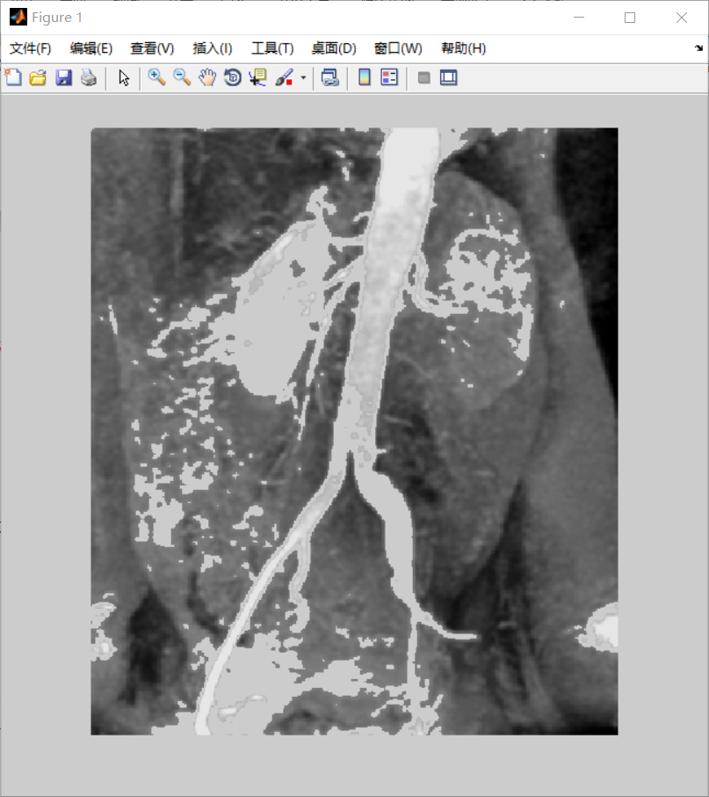

任务三：
- 实验题目：
将Fig3.37(a).jpg图像文件读入Matlab，对其进行空域图像增强，即比较非线性的中值滤波和高斯平滑滤波效果的差异。
b、实验原理
中值滤波是非线性滤波器，原理是将模板覆盖区域的所有值进行排序，选择用中间值替换模板覆盖区域中心位置的像素值。
高斯滤波是一种平滑线性滤波，模板系数符合高斯分布，不断移动模板与原图卷积得出结果。
c、实验代码
src=imread('Fig3.37(a).jpg');
gm=medfilt2(src);
subplot(1,3,1),imshow(src);
title('原图');
subplot(1,3,2),imshow(gm);
title('非线性中值滤波');
[r,c]=size(src);
w=fspecial('gaussian',[r c]);
g=imfilter(src,w);
subplot(1,3,3),imshow(g);
title('高斯平滑滤波');

d、实验结果与分析
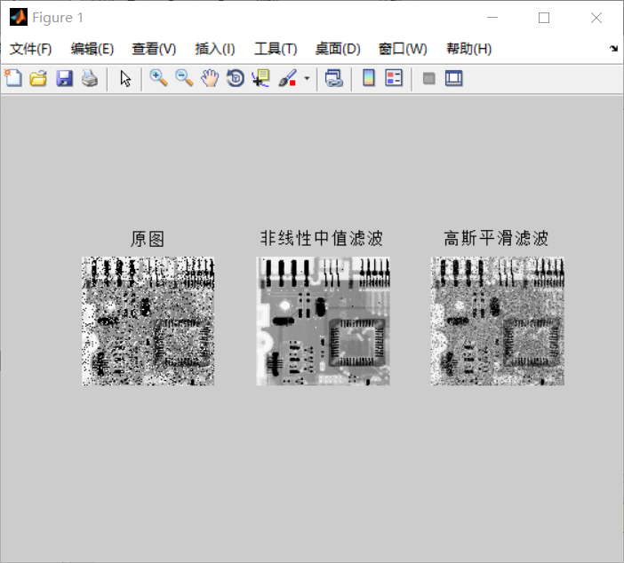
非线性中值滤波的处理结果较好，能很好地处理椒盐噪声，为了消除噪声图片会变模糊；高斯平滑滤波处理后的结果图也变模糊了一点，但依旧含有无法去除的噪声。

任务四：
- 实验题目：
将Fig3.40(a).jpg、Fig10.10(a).jpg图像文件读入Matlab，比较Fig3.40(a).jpg空域内不包含对角线邻域的laplacian算子增强和包括对角线邻域的laplacian算子增强效果的区别。比较Fig10.10(a).jpg空域内不包含对角线邻域的laplacian算子增强和包括对角线邻域的laplacian算子增强效果的区别。

b、实验原理
拉普拉斯算子可以检测边缘，当图像在某些地方发生灰度跳变，即边缘区域，拉普拉斯运算可以使这些区域变得更亮，即突出边缘，锐化图像。

c 、实验代码
src1=imread('Fig3.40(a).jpg');
src2=imread('Fig10.10(a).jpg');
subplot(3,2,1),imshow(src1);
title('原图1');
subplot(3,2,2),imshow(src2);
title('原图2');
src1d=im2double(src1);
src2d=im2double(src2);
w=fspecial('laplacian',0);

g1 = imfilter(src1,w,'replicate');
G1=src1-g1;
subplot(3,2,3),imshow(G1);
title('图一拉普拉斯增强不带对角线');

g2 = imfilter(src2,w,'replicate');
G2=src2-g2;
subplot(3,2,4),imshow(G2);
title('图二拉普拉斯增强不带对角线');

w2=[1 1 1;1 -8 1;1 1 1];
g3=imfilter(src1,w2,'replicate');
G3=src1-g3;
subplot(3,2,5),imshow(G3);
title('图一拉普拉斯增强带对角线');

g4=imfilter(src2,w2,'replicate');
G4=src2-g4;
subplot(3,2,6),imshow(G4);
title('图二拉普拉斯增强带对角线');

d、实验结果与分析
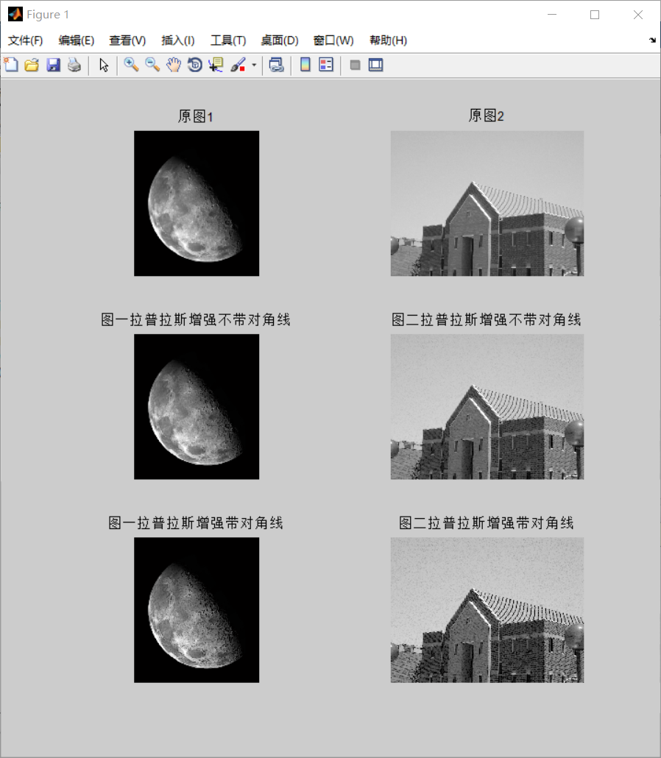
经比较，包括对角线邻域的拉普拉斯算子处理过的图片边缘更加清晰。

